# 

# © PIK AG 2024

# IHK Hannover setzt auf einige der ersten Sennheiser TeamConnect Ceiling Medium Mikrofone

**TCC M verbessert Schulungen und Meetings im neuen Bürogebäude der Industrie- und Handelskammer**

***Wedemark, 16. Juli 2025*** **– In insgesamt 34 Schulungs- und Besprechungsräumen des neuen Bürogebäudes der Industrie- und Handelskammer (IHK) Hannover am Bischofsholer Damm wurden Sennheisers TeamConnect Ceiling Medium (TCC M) Mikrofone installiert. Die 36 Mikrofone wurden direkt vom Produktionsstandort des Audiospezialisten in der Wedemark bei Hannover geliefert und unterstützen effektives Lernen und kollaboratives Arbeiten in der neuen Zentrale der IHK in der niedersächsischen Landeshauptstadt.**

Die IHK Hannover hatte sich zum Ziel gesetzt, mit dem Neubau einen Ort des Austauschs und der Vernetzung zu schaffen. Für die medientechnische Ausstattung der 34 Schulungs- und Konferenzräume sowie des Plenarsaals fiel die Wahl – gemeinsam mit dem Systemintegrator PIK AG – auf die TCC M Deckenmikrofone von Sennheiser. Die Mikrofone nutzen patentierte automatische, dynamische Beamforming-Technologie sowie die TruVoicelift-Funktion, um die Sprachverständlichkeit deutlich zu verbessern: Die Stimme der sprechenden Person wird automatisch erfasst – unabhängig davon, wo sie sich im Raum befindet. So wird eine klare und zuverlässige Kommunikation in Meetings und Schulungen gewährleistet.

Die TCC M Mikrofone kommen in verschiedenen Räumen der IHK Hannover zum Einsatz, insbesondere bei Teammeetings und hybriden Lehrveranstaltungen. Im ersten Obergeschoss befindet sich ein speziell konzipierter Lehrbereich mit acht Schulungsräumen, die alle mit TCC M ausgestattet sind. Dort entfällt für Vortragende die Notwendigkeit zusätzlicher Mikrofone – das Deckenmikrofon erfasst die Sprache auch in hybriden Unterrichtsszenarien zuverlässig. Im Besprechungsraum der Geschäftsführung ermöglicht die Kombination aus TCC M und Q-SYS-Steuerung Funktionen wie Kamera-Tracking, während in anderen Räumen einfache USB-Kameras ohne Tracking eingesetzt werden.

„Die Entscheidung für Sennheisers TCC M Mikrofone zeigt unser Bestreben, innovative Medientechnik bereitzustellen, die den Anforderungen moderner Konferenz- und Schulungsräume gerecht wird“, erklärt Markus Wermers, Projektleiter bei der PIK AG, die sich als Hauptauftragnehmer für das Projekt verantwortlich zeichnete.

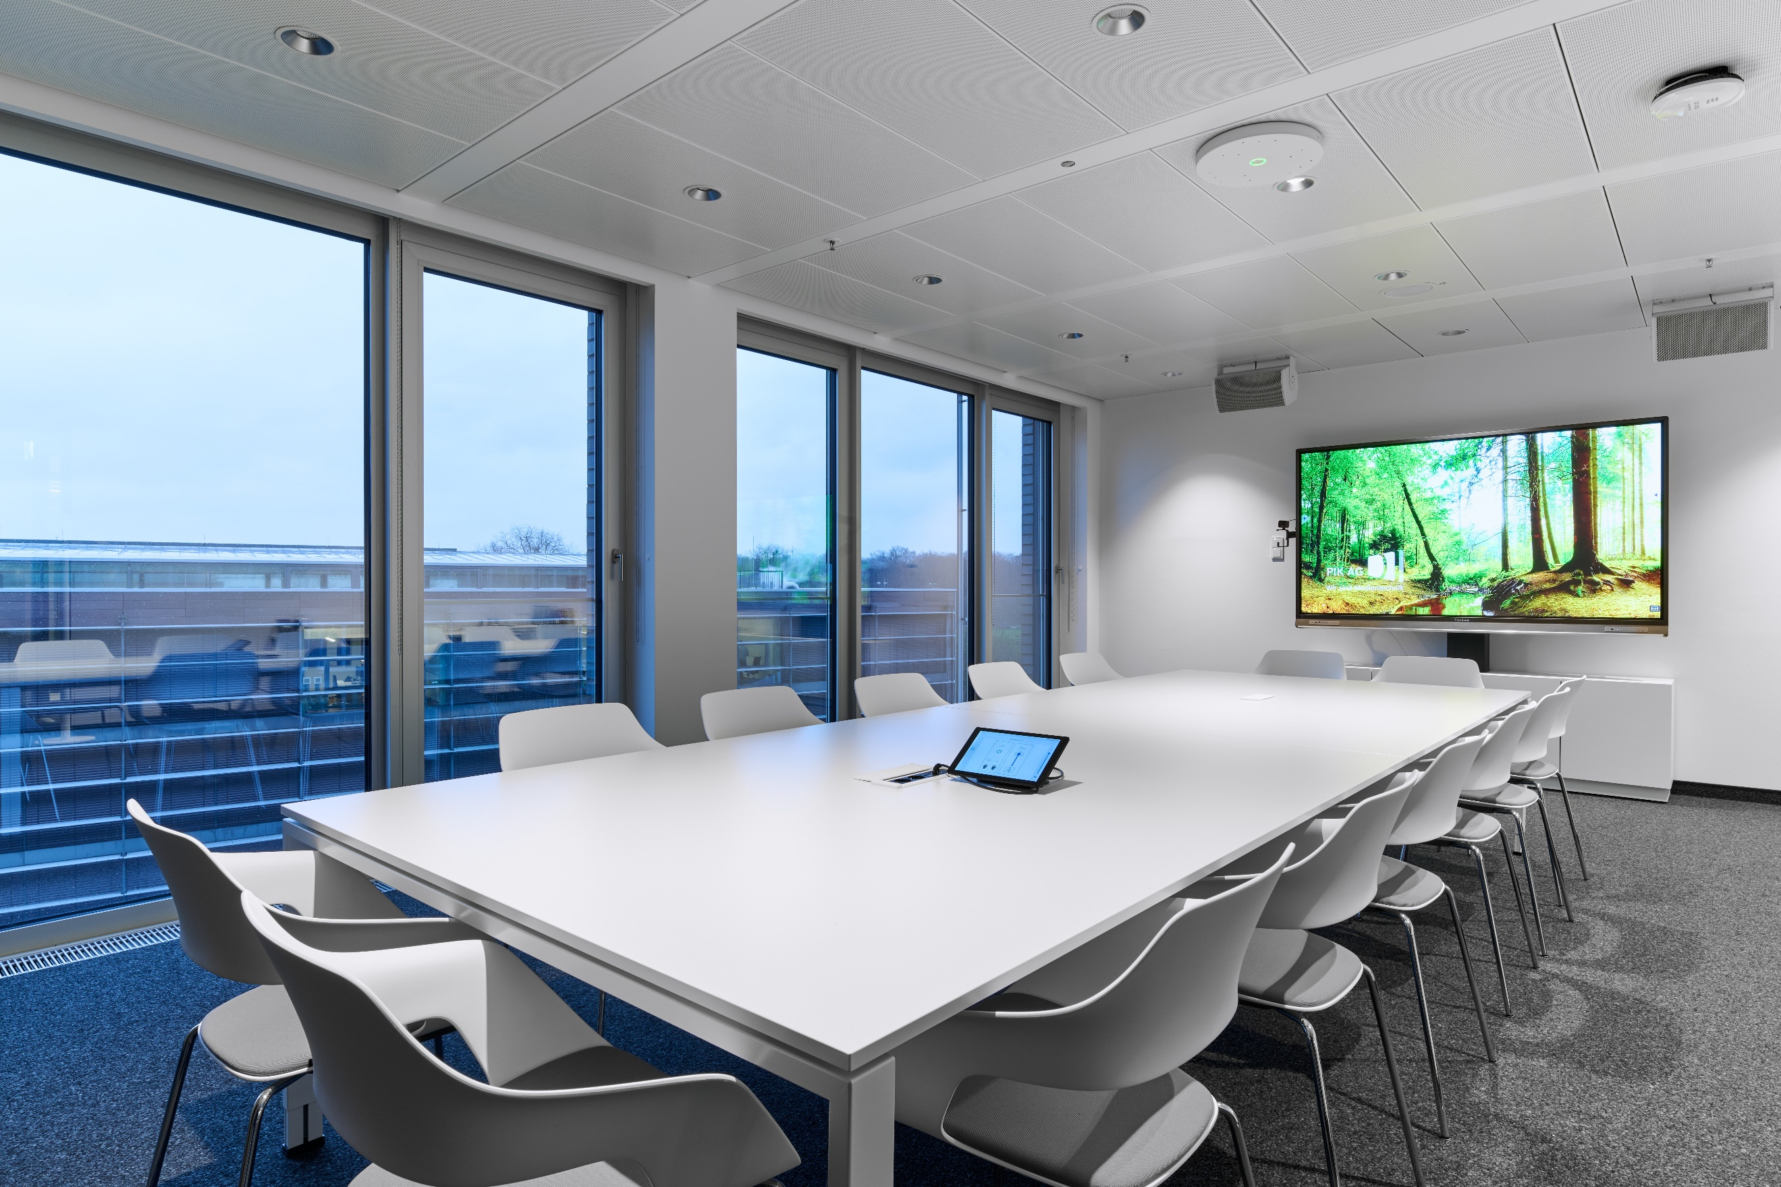

Sennheiser’s TeamConnect Ceiling Medium (TCC M) Mikrofone wurden in 34 Schulungs- und Meetingräumen des Neubaus der IHK Hannover installiert

© PIK AG 2024

Mit einer Abdeckungsfläche von bis zu 40 m² bietet das TCC M die bewährte Audioqualität und Funktionalität des preisgekrönten TeamConnect Ceiling 2 (TCC 2) von Sennheiser. Dank vielseitiger Installationsoptionen – ob als Unterputz-, Aufputz-, Hänge-Montage oder integriert in die neue [TCC M Deckenkachel](https://newsroom.sennheiser.com/sennheiser-kundigt-teamconnect-ceiling-medium-ceiling-tile-an) – lässt sich das Mikrofon flexibel in unterschiedlichste Raumkonzepte integrieren und sorgt für eine aufgeräumte, kollaborative Umgebung.

„Mit dem TCC M wollten wir Anwender*innen in mittelgroßen Meeting-Umgebungen eine leistungsstarke Audiolösung an die Hand geben“, sagt Denise Beater, Sales Manager Business Communication DACH bei Sennheiser. „Wir freuen uns besonders, dass die Mikrofone nun in unserer Heimatregion Hannover zum Einsatz kommen und im Neubau der IHK Hannover die Meeting- und Schulungserlebnisse für Präsenz- und Remote-Teilnehmende deutlich verbessern.“

Die Auswahl des TCC M erfolgte im Rahmen der Suche nach einem geeigneten Deckenmikrofon, das sich nahtlos in die bestehende Infrastruktur der IHK Hannover integrieren lässt. Viele verfügbare Modelle – darunter auch Sennheisers TCC 2 – erwiesen sich als zu groß für die Anforderungen. Nach der Recherche zahlreicher Optionen wandte sich Daniel Gallin, Chief Sales Officer der PIK AG, direkt an Sennheiser, um zu klären, ob der Audiospezialist das gerade angekündigte TCC M rechtzeitig für den IHK-Neubau zur Verfügung stellen könnte. Das TCC M war zu diesem Zeitpunkt noch nicht auf dem Markt, jedoch konnte das Sennheiser-Team die ersten produzierten Mikrofone – beginnend mit Seriennummer 00030 – direkt und just in time an die IHK liefern. Beide Organisationen verbindet nicht nur eine regionale Nähe, sondern auch die gemeinsame Leidenschaft für Qualität und Innovation in der Region Hannover.

Ein Bild, das Wand, Deckenleuchte, Im Haus, Decke enthält.

Sennheiser lieferte die ersten Exemplare des TCC M direct an die IHK Hannover – beginnend mit der Seriennummer 00030

© PIK AG 2024

„Die Investition in Sennheiser-Produkte ist für uns eine Investition in die Zukunft effektiver Kommunikation und Zusammenarbeit“, ergänzt Wermers. „Die Resonanz der Nutzer*innen ist durchweg positiv – wir freuen uns darauf, zu sehen, wie die Mikrofone Schulungen und hybride Meetings bei der IHK Hannover weiter verbessern werden.“

**Über die Marke Sennheiser – 80 Jahre Zukunft der Audio-Welt**

Wir leben Audio. Wir atmen Audio. Immer und jederzeit. Diese Leidenschaft begleitet uns von den größten Bühnen der Welt bis in die leisesten Hörräume – hier überzeugt Sennheiser mit Klang, den man nicht nur hören, sondern auch fühlen kann. Im Jahr 2025 feiert Sennheiser sein 80-jähriges Bestehen. Seit 1945 steht die Marke für die Zukunft der Audio-Welt und dafür, Menschen weltweit einzigartige Sound-Erlebnisse zu ermöglichen.

Während professionelle Audiolösungen wie Mikrofone, Konferenzsysteme, Streaming-Technologien und Monitoring-Systeme zum Geschäft der Sennheiser electronic SE & Co. KG gehören, wird das Geschäft mit Consumer-Produkten wie Kopfhörern, Soundbars und sprachoptimierten Hearables von der Sonova Holding AG unter der Lizenz der Marke Sennheiser betrieben.

[www.sennheiser.com](http://www.sennheiser.com)

[www.sennheiser-hearing.com](http://www.sennheiser-hearing.com)

**Pressekontakt**

Sennheiser electronic SE & Co. KG

Jacqueline Gusmag

Communications Manager DACH

[jacqueline.gusmag@sennheiser.com](mailto:maik.robbe@sennheiser.com)